**26.11.24 5ОПИ-23 «Основы обогащения полезных ископаемых».**

**Преподаватель спец. дисциплин –Баева Т.Н.**

**Тема: Практическая работа Центробежные классификаторы.**

**».**

**Литература:**  1. Авдохин В.М. Основы обогащения полезных ископаемых. - М.: Издательство Московского горного университета, 2006, с.417- Т.1 Обогатительные процессы. Стр.80-83

2. Богданов О.С.. Справочник по обогащению руд. Подготовительные процессы..- М.: Недра,1982

3. Шилаев В.П. Основы обогащения полезных ископаемых.- М.: Недра,1986.- 296с.

.

**Задание: 1**) Выполнить практическую работу согласно методического указания.

2)Письменно ответить на контрольные вопросы.

**Методические указания по выполнению практической работы**

**ПРАКТИЧЕСКАЯ РАБОТА**

**ТЕМА**: Центробежные классификаторы.

**ЦЕЛЬ:** Ознакомится с конструктивными особенностями центробежного классификатора (гидроциклона) и уяснить назначение их основных частей.

**СОДЕРЖАНИЕ ОТЧЕТА**

1. Устройство центробежного классификатора ГЦ.

2. Принцип работы центробежного классификатора.

3. Область применения центробежного классификатора.

4. Факторы влияющие на работу гидроциклона.

5. Эксплуатация центробежного классификатора.

6. Технологические показатели работы ГЦ.

**ПОРЯДОК ВЫПОЛНЕНИЯ РАБОТЫ**

При изучении центробежного классификатора необходимо обратить внимание на ряд особенностей. Угол конусности, гидроциклонов для сгущения и классификации не превышает10-200, удлиненная конусная часть и укороченный сливной патрубок. Следует: уяснить , что показатели работы гидроциклона зависят от многих факторов. Важные факторы- диаметр гидроциклона, размеры питающего, сливного патрубков и диаметр песковой насадки.

Давление на входе в гидроциклон влияет на его производительность и качество разделения. Для получения тонких сливов давление на входе в гидроциклон принимается не менее 150-200кПа.

**ОФОРМЛЕНИЕ ОТЧЕТА**

Отчет о практической работе следует писать в отдельной тетради. Он должен содержать следующие данные:

1. Дату проведения работы

1. Тему (название)
2. Цель
3. Эскиз классификатора ГЦ
4. Вывод

**КОНТРОЛЬНЫЕ ВОПРОСЫ**

1. Конструкция и принцип действия центробежного классификатора ГЦ.

2. .От каких факторов зависит производительность центробежного классификатора ГЦ.

3. Назовите область применения центробежного классификатора ГЦ.

4. Чем регулируют качественные показатели работы ГЦ?

5. Перечислите порядок приема и сдачи смены при обслуживании ГЦ.

6. Перечислить требования основных правил техники безопасности при обслуживании центробежного классификатора ГЦ..

**Шилаев В.П. Основы обогащения полезных ископаемых. Стр.72-73**

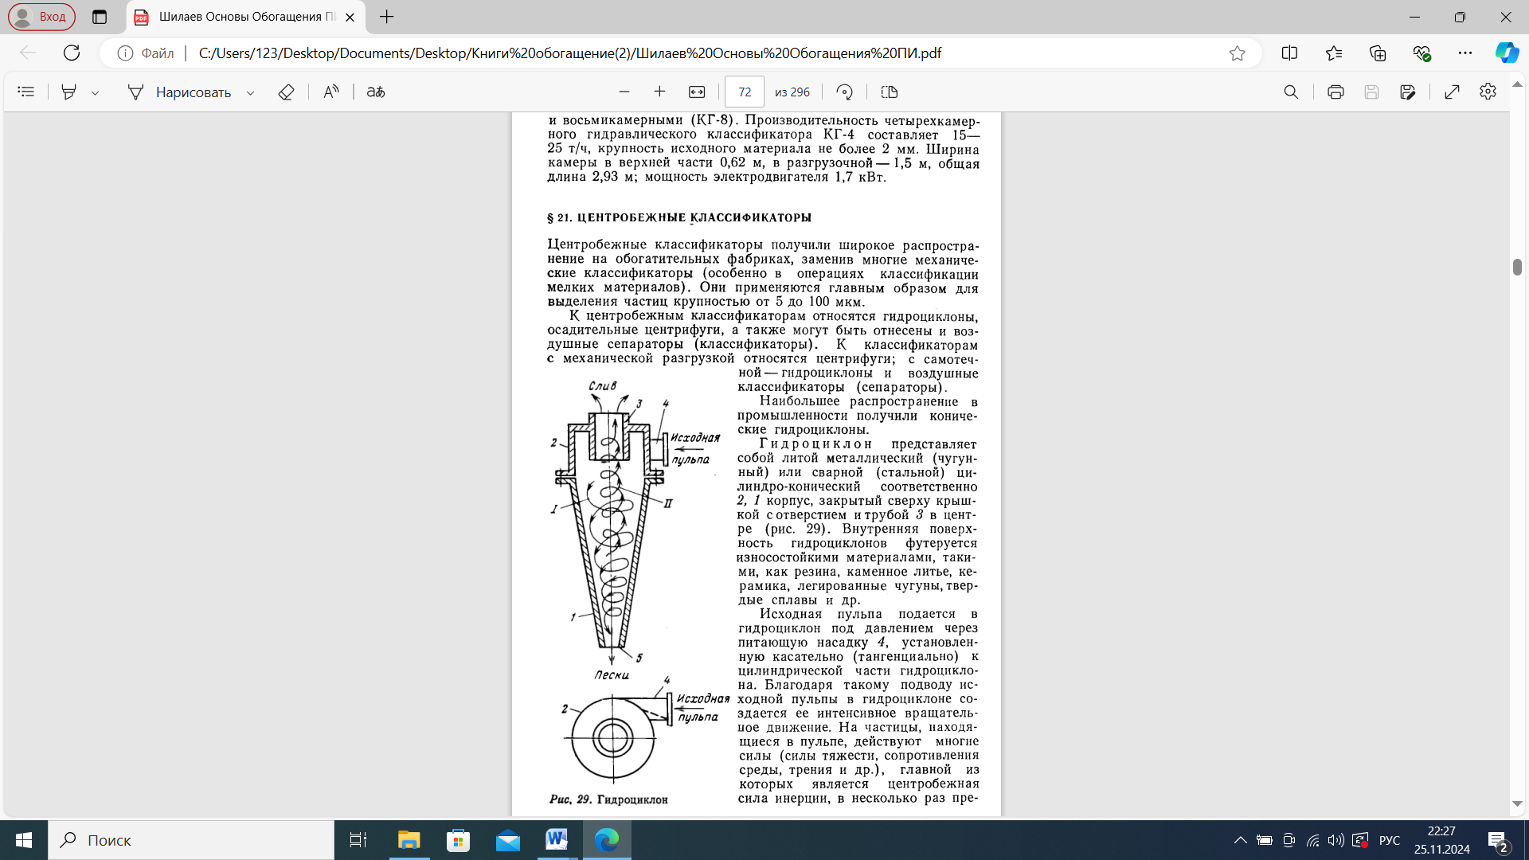

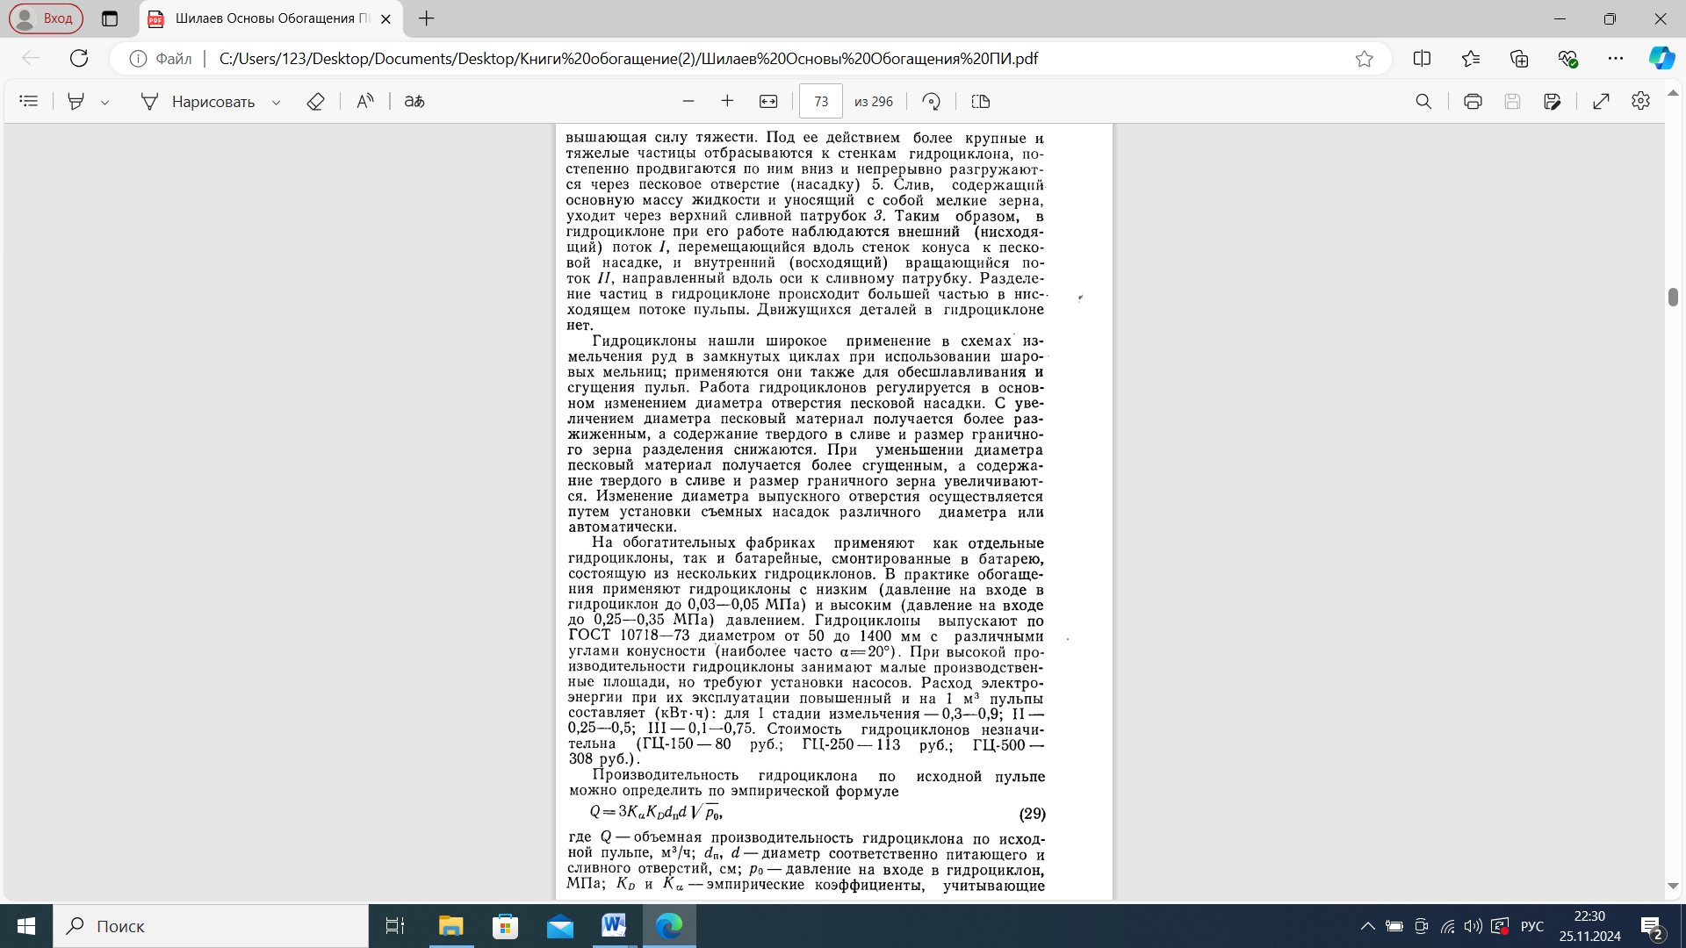

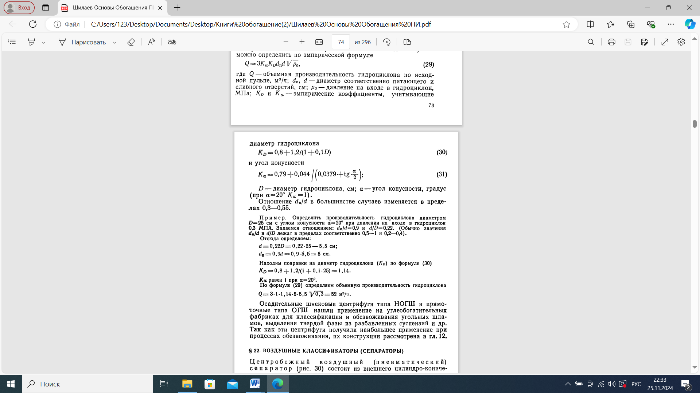

**Богданов О.С.. Справочник по обогащению руд. Подготовительные процессы.стр.201-203**

